PROYECTO TECNOLOGICO

TATIANA ANDREA ROMAÑA BUSTAMANTE

VALERIA VASQUEZ ARROYO

INSTITUCION EDUCATIVA SALLE CAMPOAMOR

MEDELLIN

**Regresar**

**INDICE:**

.Portada

. Introduccion

. Resumen En Español

.Abstract En Ingles

.Pasos Del Proyecto Tecnológico

1. Detectar La Oportunidad

2. Diseño

3. Organización & Gestión

4. Ejecución

5. Evaluación

.Conclusiones

**INTRODUCCION:**

El siguiente trabajo trata de una idea de proyecto tecnológico pensado en las personas que necesitan llevar la contabilidad de un negocio o una empresa de una manera mas rápida y sencilla, es una ayuda para ellos ya que mejora el rendimiento de dicha contabilidad , este programa busca facilitar y ayudar a que cualquier tipo de persona registre y controle su contabilidad, para evitar que su empresa llegue a tener un problema o en un caso extremado la extinción de esta.

**Regresar**

**RESUMEN EN ESPAÑO****L:**

La contabilidad de costos es una actividad contable con el fin de predeterminar, registrar, acumular, distribuir, controlar, analizar, interpretar e informar de los costos de producción, distribución, administración y financiamiento.

El principal objetivo de este proyecto es beneficiar a cada una de las personas con alternativas fáciles de manejo para su contabilidad en cada uno de sus negocios,tiendas,empresas.

Esta pagina ofrece muchos beneficios para sus usuarios como la fácil accesibilidad y mayor rendimiento para sus cuentas y formas de pago, básicamente hará más fácil sus contabilidades y negocios que se lleven a cabo.

**Regresar**

**ABSTRA****CT EN INGLES:**

Cost accounting is an accounting activity in order to predetermine, record, accumulate, distribute, manage, analyze, interpret and report on the costs of production, distribution, management and financing.

The main objective of this project is to benefit each of the people with easy management alternatives for accounting in each of its businesses, stores, businesses.

This page offers many benefits for its users as easy accessibility and higher performance for their accounts and payment basically make their accounting easier and businesses are conducted.

**Regresar**

**PA****SOS DEL PROYECTO TECNOLOGICO:**

1. **Detectar La Oportunidad:**

**.** Hace tiempos nos vimos en un problema de no tener una contabilidad clara de nuestra tienda de ropa americana, entonces tuvimos la necesidad de crear una página en la cual nos ayude a tener nuestras cuentas ordenadamente y fácil de manejar y así tener nuestra contabilidad propia de cada una de nuestros movimientos de pago.

1. **Diseño:**

**.** 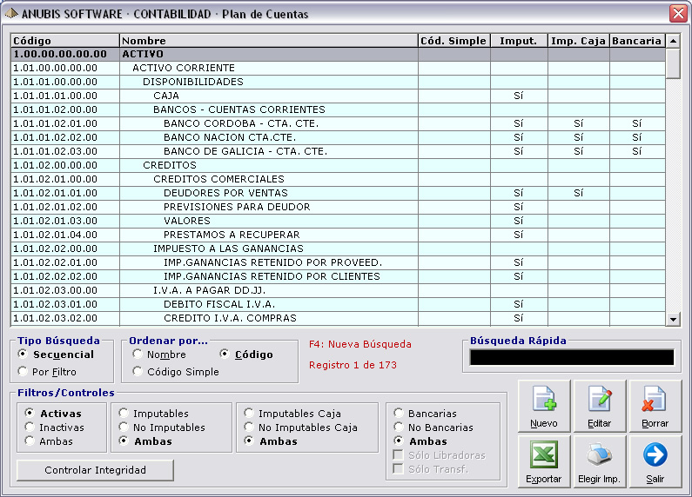

**Regresar**

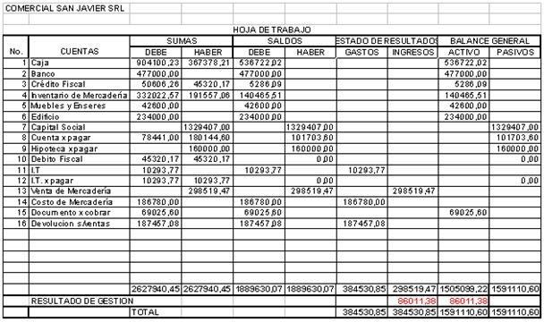

1. **Organización & Gestión:**

**.** El proyecto fue planificado y diseñado por ambas para un mejor desempeño y realización de las actividades, este proyecto fue realizado para el beneficio y comodidad de las personas, es decir, lo creamos para que las personas lleven su contabilidad de una manera mas fácil y rápida.

1. **Ejecución:**

**.** Este proyecto puede ser diseñado y hecho en cualquier tipo de pagina web que se desee ser diseñado eso si con las normas y condiciones necesarias para que sea una pagina de alto beneficio y confiabilidad.

1. **Evaluación:**

**.** Le hicimos una prueba al proyecto y fue todo como lo planeamos desde un principio, fue una gran satisfacción saber que la pagina fue todo un éxito y será un gran beneficio para todas las personas que necesiten llevar su contabilidad ya sea en un negocio pequeño o en una gran empresa.

**Regresa**

**CONCLUSI****ONES:**

. Al terminar este trabajo nos dimos cuenta y nos concientizamos de que con esta pagina ayudaremos a muchas personas a que todo en su negocio o empresa este de maravilla sin necesidad de tener problemas con sus cuentas además de esto este programa es muy fácil de conseguir lo puedes descargar sin ningún tipo de restricción.

**Regresar**